Класс 5
Предмет - математика
Урок – путешествие.
Тема: «Все действия с десятичными дробями. Итоговое повторение».
Цель: Повторить сложение, вычитание, умножение, деление десятичных дробей.
Задачи: 1. Отработать навык складывать, вычитать, умножать, делить десятичные дроби.
2. развивать логическое мышление, коммуникативные способности.
3. воспитывать способность к сотрудничеству среди учащихся одной группы.
Тип урока: урок повторения
Оборудование: карточки, двойные листки, маршрутные листы, доска.
План урока.
№ | Этап урока | Содержание (цель) этапа | Время
1. | Организационный момент | Нацелить учащихся на урок | 2
2. | Проверка домашнего задания | Коррекция ошибок | 1
3. | Устная работа | Актуализация опорных знаний | 2
4. | Тренировочные упражнения | Формировать навык сложения, вычитание, умножения, деления десятичных дробей | 30
5. | Подведение итогов | Обобщить сведения полученные на уроке | 2
6. | Сообщение домашнего задания | Разъяснить содержание домашнего задания | 1
7. | Рефлексия | Дать оценку собственной работе на уроке | 2
Ход урока.
Этап | Деятельность учителя | Деятельность учащихся
Организационный момент | Ребята, сегодня мы отправляемся в путешествие на кораблях в порт «Десятичных дробей». Четыре корабля: «Витязь», «Богатырь», «Бригантина», «Алые паруса» сейчас спустятся на воду во главе со своими капитанами. Капитан кораблей, представьтесь. Все задания должны быть выполнены в судовых журналах (двойные листки). Подпишите свои судовые журналы и поставьте в них дату отплытия. | Ученик подписывают свои листочки. Ставят дату, записывают тему урока и свой вариант.
Проверка домашнего задания | Мы не можем отправиться в плавание пока не решим все проблемы на земле. Возникли ли проблемы при выполнении домашней работы? Какие? | Ученики отвечают.
Устная работа | Прежде чем отплыть, необходимо проверить исправность корабля и устранить все неполадки. На доске записаны примеры в них имеются скрытые ошибки. Необходимо эти ошибки выявить и исправить, тем самым будет устранена неисправность корабля.  1) 18,36 : 18 = 1,2 2) 17,2 + 3,7 = 2,09  3) 17,4 – 13,9 = 3,05 4) 1,5 $∙$ 1,7 = 25,5  5) 36,9 : 3 = 1,21.  Итак, неисправности устранены, корабли к выходу из порта готовы. Для каждого корабля проложен свой маршрут он указан в маршрутном листе. Если вы пришли в пункт назначения, а он занят, то вся команда берет «SOS». Счастливого плавания! | Ученики исправляют ошибки.  1) 1,02  2) 20,9  3) 3,5  4) 2,55  5) 12,3
Тренировочные упражнения | В бухте «Тихая» (решение уравнений). Команда получает письмо.  1) а) х + 14,5 = 20 б) х + (14,52 – 8,41) = 10,05;  2) а) 48,4 + у = 100,4 б) (х – 18,2) + 3,8 = 15,6;  3) а) а – 16,8 = 14,2 б) 34,2 – (17,9 – у) = 22;  4) а) а + 13,7 = 21 б) 16,5 – (х + 3,4) = 4,9;  5) а) у – 0,56 = 0,28 б) а + (16,23 – 15,8) = 7,1.  В Гаване «Невезения» (примеры). Команда получает радиограмму.  1) 3,8 $∙$ 0,15 – 1,04 : 2,6;  2) 0,84 : 2,1 + 3,5 $∙$ 0,18;  3) 4,6 $∙$ 0,15 – 1,36 : 3,4;  4) 1,52 : 3,8 + 6,4 $∙$ 0,52;  5) 1,44 : 3,6 + 1,6 $∙$ 0,15.  Остров «Эврика» (задачи). Команда ловит рыбу.  1) Собственная скорость теплохода равна 26,4 км/ч, а скорость течения реки 2,5 км/ч. Найти скорость теплохода по течению и против течения.  2) Собственная скорость катера равна 21,6 км/ч, а скорость течения реки 4,7 км/ч. Найти скорость катера по течению и против течения.  3) Собственная скорость корабля равна 56,7 км/ч, а скорость течения реки 3,4 км/ч. Найти скорость корабля по течению и против течения.  4) Собственная скорость теплохода равна 34,3 км/ч, а скорость течения реки 2,8 км/ч. Найти скорость теплохода по течению и против течения.  5) Собственная скорость катера равна 28,2 км/ч. С какой скоростью будет плыть по течению и против течения катер, если скорость течения реки 5,6 км/ч.  Мель. (математический диктант). Ваш корабль сел на мель. И волей судьбы вы поймали бутылку с посланием от предков.  Вставьте пропущенные слова в правилах сложения и вычитания, деления и умножения десятичных дробей.  Чтобы сложить (вычесть) десятичные дроби нужно:  1)…. В этих дробях количество знаков после запятой,  2)записать их друг под другом так, чтобы… была под …,  3) поставить в ответе… под…. В данных дробях,  4) при умножении отделить запятой столько цифр … столько их стоит после запятой в ….  5) при делении в делимом и делители перенести запятую … на столько цифр, сколько их после запятой в … .  SOS (логические задачи). Пока не можете попасть в следующий свой пункт назначения, отдохните.  1) В каюте находится 2 собаки, 4 птички и 3 мухи. Сколько лап у всех животных?  2) На вашем корабле есть старый будильник, который отстает на 8 минут за каждые 24 часа. На сколько минут надо поставить его вперед в 230.00, чтобы он зазвонил вовремя в 8 часов утра следующего дня?  3) Парусник выходит в плавание в понедельник в полдень. Плавание продлится 100 часов. Каков день и час его прибытия?  4) После того, как на борт были подняты 30 человек, потерпевших кораблекрушение, то оказалось, что запасов питьевой воды, имеющихся на корабле, хватит только на 50 дней, а не на 60, как раньше. Сколько человек было на корабле сначала?  5) В камбузе в трех ящиках находится мука, крупа и сахар. На первом написано «Крупа», на втором – «Мука», на третьем – «Крупа или сахар». Известно, что содержимое ни одного из ящиков не соответствует надписи на нем. Что где находится? | Ответы записывают на свои листочки.  1) а) х = 5,5 б) х = 4,39  2) а) у = 52 б) х = 30  3) а) а = 31 б) у = 5,7  4) а) а = 7,3 б) х = 8,2  5) а) у = 0,84 б) а = 6,67  Ответы:  1) 0,17  2) 1,03  3) 0,29  4) 2  5) 2,15  Ответы:  1) а) по течению – 28,9 км/ч  б) против течения – 23,9 км/ч.  2) а) по течению – 26,3 км/ч  б) против течения – 16,9 км/ч.  3) а) по течению – 60,1 км/ч  б) против течения – 53,3 км/ч.  4) а) по течению – 37,1 км/ч  б) против течения – 31,5 км/ч.  5) а) по течению – 33,8 км/ч  б) против течения – 22,6 км/ч.  1) уровнять  2) запятая, запятой  3) запятую, запятой  4) справа, обоих множителях вместе  5) вправо, делители.  Ответы:  1) У животных всего 34 лапы.  2) Надо поставить на 4 минуты вперед.  3) Парусник вернется в пятницу, в 16 часов.  4) (х $∙$ 60) = (х + 30) $∙$ 50  10х = 30 $∙$ 50  Х = 150  5) В первом – сахар,  Во втором – крупа,  В третьем – мука.
Подведение итогов | Итак, путешествие наше подошло к концу. Ваши корабли причалили в порт «Десятичные дроби». (За пять правильных ответов, получаете оценку «5», за четыре – «4», за три – «3», а у кого правильных ответов меньше – ничего не получают). Благодарю за хорошую службу. Закройте судовые журналы и сдайте их. Была ли дружной ваша команда? Помогали ли вам товарищи справиться с заданием, которое у вас вызвало трудности? Не подвел ли каждый из вас свою команду? | Ученики сдают свои листочки.  Ученики отвечают на вопросы.
Домашнее задание | Д/з - №1716. Найти значение выражения. Вначале данное выражение упрощаем, а затем подставляем значение переменной.  Творческое задание: Эта головоломка ведет свое начало от сказки о золотой подкове. В этой сказке рассказывается о том, как золотую подкову двумя сабельными ударами разрубили на семь частей, в каждой из которых оказалось по дырке для гвоздя, в дырки продели семь ленточек и кусочки подковы повесили на счастье на шеи семерым детям. Как это сделали? А как разрубить на шесть частей подкову?  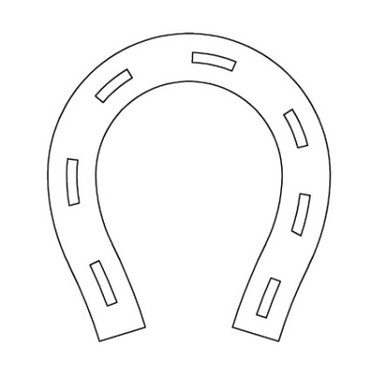  Ответ:  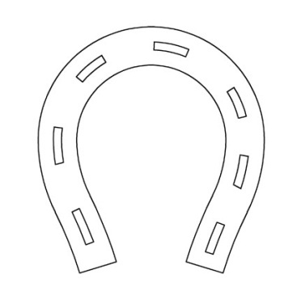  б) | Ученики записывают задание в дневник.
Рефлексия | Ваши корабли бросили якоря в порту. У каждого из вас на столе лежат карточки с якорями. На своих столах оставьте те якоря, которые соответствуют вашему отношению к уроку, остальные, уходя положите мне на стол.  «Голубой якорь» - я удовлетворен уроком, урок был полезен для меня, я много и с пользой работал на уроке и получил заслуженную оценку, я понимал все, что делал.  «Желтый якорь» - урок был в определенной степени полезен для меня, я сумел выполнить сам рад заданий.  «Розовый якорь» - пользы от урока я получил мало, я не очень понимал, о чем идет речь, задания выполнял только с помощью товарищей, мне было не интересно. | Ученики отвечают на вопросы.

